

YTC2886接地引下线导通测试仪

用户操作手册

尊敬的顾客
感谢您购买本公司YTC2886接地引下线导通测试仪。在您初次使用该仪器前，请您详细地阅读本使用说明书，将可帮助您熟练地使用本仪器。

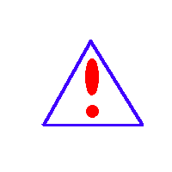我们的宗旨是不断地改进和完善公司的产品，因此您所使用的仪器可能与使用说明书有少许的差别。如果有改动的话，我们会用附页方式告知，敬请谅解！您有不清楚之处，请与公司售后服务部联络，我们定会满足您的要求。

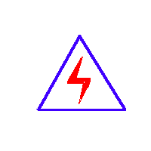
由于输入输出端子、测试柱等均有可能带电压，您在插拔测试线、电源插座时，会产生电火花，小心电击，避免触电危险，注意人身安全！

- 慎重保证
本公司生产的产品，在发货之日起三个月内，如产品出现缺陷，实行包换。三年（包括三年）内如产品出现缺陷，实行免费维修。三年以上如产品出现缺陷，实行有偿终身维修。如有合同约定的除外。
- 安全要求
请阅读下列安全注意事项，以免人身伤害，并防止本产品或与其相连接的任何其它产品受到损坏。为了避免可能发生的危险，本产品只可在规定的范围内使用。
只有合格的技术人员才可执行维修。
—防止火灾或人身伤害
使用适当的电源线。只可使用本产品专用、并且符合本产品规格的电源线。
正确地连接和断开。当测试导线与带电端子连接时，请勿随意连接或断开测试导线。
产品接地。本产品除通过电源线接地导线接地外，产品外壳的接地柱必须接地。为了防止电击，接地导体必须与地面相连。在与本产品输入或输出终端连接前，应确保本产品已正确接地。
注意所有终端的额定值。为了防止火灾或电击危险，请注意本产品的所有额定值和标记。在对本产品进行连接之前，请阅读本产品使用说明书，以便进一步了解有关额定值的信息。
·请勿在无仪器盖板时操作。如盖板或面板已卸下，请勿操作本产品。
使用适当的保险丝。只可使用符合本产品规定类型和额定值的保险丝。
避免接触裸露电路和带电金属。产品有电时，请勿触摸裸露的接点和部位。
在有可疑的故障时，请勿操作。如怀疑本产品有损坏，请本公司维修人员进行检查，切勿继续操作。
请勿在潮湿环境下操作。
请勿在易爆环境中操作。
保持产品表面清洁和干燥。

－安全术语
警告：警告字句指出可能造成人身伤亡的状况或做法。

小心：小心字句指出可能造成本产品或其它财产损坏的状况或做法。

目 录

一、产品概述 - 6 -
二、产品用途 - 6 -
三、性能特点 - 7 -
四、技术参数 - 7 -
五、面板结构 - 8 -
六、工作原理 - 8 -
七、操作方法 - 9 -
八、故障现象及排除 - 11 -
九、注意事项 - 11 -
十、装箱清单 - 12 -

一、产品概述
接地装置的电气完整性是指接地装置中应该接地各种电气设备之间，接地装置的各部分及与各设备之间的电气连接性，即直流电阻值，也称为电气导通性。电力设备的接地引下线与地网的可靠、有效连接是设备安全运行的根本保障。接地引下线是电力设备与地网的连接部分，在电力设备的长时间运行过程中，连接处有可能因受潮等因素影响，出现节点锈蚀、甚至断裂等现象，导致接地引下线与主接地网连接点电阻增大，从而不能满足电力规程的要求，使设备在运行中存在不安全隐患，严重时会造成设备失地运行。接地装置的地下接地极及其连接部分也可能出现锈蚀、甚至断裂现象。因此，定期对接地装置进行电气完整性测试是很有必要的。
电力行业标准DL/T475-2006《接地装置特性参数测量导则》规定电气导通性应选用专门的仪器进行测量，仪器分辨率为1mΩ，准确度不低于1.0级。我公司依据此标准研制的YTC2886-10A接地引下线导通测试仪是一种自动化程度很高的便携式测试仪, 专门用于接地装置的电气完整性测试，其各项技术指标均达到或优于相关标准要求。仪器操作简单方便、精度高、测试速度快，复测性好、读数直观，是符合规程要求的理想的专用仪器，大大方便了试验项目的开展，提高了工作效率。

二、产品用途
YTC2886-10A接地引下线导通测试仪适用于适用于电力设备接地引下线与接地网（或相邻设备）之间导通电阻值的测量，同样适用于低阻值电阻的测量。

三、性能特点
- 电源技术：采用最新电源技术，输出10A电流，能长时间连续工作，克服了脉冲式电源瞬间电流的弊端，可以有效的击穿触头氧化膜，得到良好的测试结果。
- 抗干扰能力强：在严重干扰条件下，液晶屏最后一位数据能稳定在±1个字范围内，读数稳定，重复性好。
- 使用寿命长：全部采用高精度电阻，有效的消除环境温度对测量结果的影响，同时军品接插件的使用增强了抗振性能。
- 操作简单：只需按下测量键即可得到测量结果。测量结果采用LCD液晶背光显示,读数直观,重复性好。
- 携带方便：采用便携式设计，体积小、重量轻。面板与机箱成一体结构，具有很好的抗震性。

四、技术参数
- 测量范围：1～1999mΩ
- 分 辨 率：1mΩ
- 测试电流：DC 1A、2A、5A、10A 四个固定电流档位
- 测量精度：±（0.5%+2d）
- 测量半径：50米
- 显示方式：LCD背光显示
- 工作方式：连续
- 工作电源：AC220V±10% 50Hz
- 工作环境：温度-10℃～40℃ 湿度：≤80%RH
- 体 积：300×270×200 mm³
- 重 量：5kg（不含附件）

五、面板结构
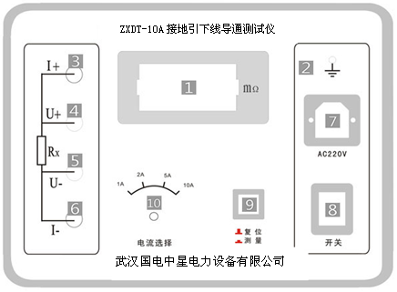
图一 面板布局图
1、电阻显示（mΩ） | 2、接地 | 3、电流输出I＋
4、测量输入U＋ | 5、测量输入U－ | 6、电流输出I－
7、220V电源插座 | 8、电源开关 | 9、复位/测量
10、电流选择

六、工作原理
YTC2886-10A接地引下线导通测试仪采用电流电压法测试原理，也称四线法测试技术，原理方框图见图二。

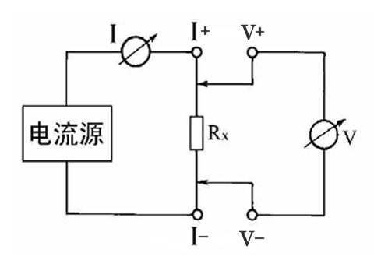
图二 测试原理图
由电流源经“I+、I-两端口（也称I型口），供给被测电阻Rx电流，电流的大小有电流表I读出，Rx两端的电压降“V+、V-”两端口(也称V型口)取出，由电压表V读出。通过对I、V的测量，就可以算出被测电阻的阻值。
由上图可看出，仪器采用的是四端子法测量，因此可消除导线电阻和接触电阻带来的误差。

七、操作方法
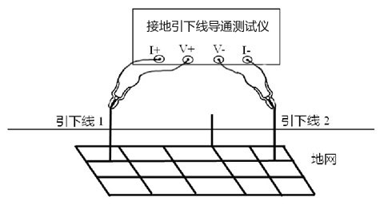
图三 四端子接线图
- 按图三接线方法接线
仪器附带两根测试线，一根红色50米的线在线盘上，在大的叉子接在红色接线柱I+，小的叉子接在红色接线柱U+，一根黑色5米的线上大的叉子接在黑色接线柱I-，小的叉子接在黑色接线柱U-。
- 先找出与地网联接合格的引下线作为基准点。
- 使用仪器自配的两根测量线（50米、5米）一端插入仪器接线座，带有测试钳的一端夹到基准点和被测点（其中黑色测试线夹在基准点，红色测试线夹在各个被测试点上）。
- 为了使测出数据的正确性，请尽量处理好被测点的接触面的干净。
- 接线检查确认无误后，接入220V交流电，合上电源开关，仪器进入开机状态。按“测量”键后即开始测试，屏幕中间的显示区显示测量的电阻值即为导通电阻值，单位为mΩ。
测试结果是否正常请参考下表：
导通电阻值 | 150mΩ | 500mΩ | 1Ω
状态 | 良好 | 异常 | 严重异常
- 弹起“测量” 键，设备测试结束，关掉电源，将测试线夹收好，放入附件包内。

八、故障现象及排除
故障现象 | 故障排除
开机后无反应，液晶屏无显示 | 检查有无交流电源
开机后无反应，液晶屏无显示 | 检查电源电缆
开机后无反应，液晶屏无显示 | 检查保险管底座内的保险管是否烧断
测试时电阻值显示明显偏大或显示为1（超量程） | 检查被测电阻值是否太大
测试时电阻值显示明显偏大或显示为1（超量程） | 检查电压输入线是否接在电流输出线的内侧
测试时电阻值显示明显偏大或显示为1（超量程） | 检查电压输出线有没有接好，被测件接头是否被氧化

九、注意事项
- 使用仪器前请仔细阅读说明书，按照说明书上正确的接线方法接线。
- 试验时请确认被测设备已断电，并与其它带电设备断开。
- 仪器在使用中必须可靠的接地。
- 更换保险管和配件时，请使用与本仪器相同的型号。
- 仪器不使用时应置于通风、干燥、阴凉、清洁处保存，注意防潮、防腐蚀性的气体。

十、装箱清单
1、主机 | 1台
2、测试线（包括46m红线和4m黑线） | 1套
3、交流三芯电源线 | 1根
4、接地线 | 1根
5、2A保险管 | 3只
6、使用说明书 | 1本
7、合格证/保修卡 | 1份
8、出厂报告 | 1份

